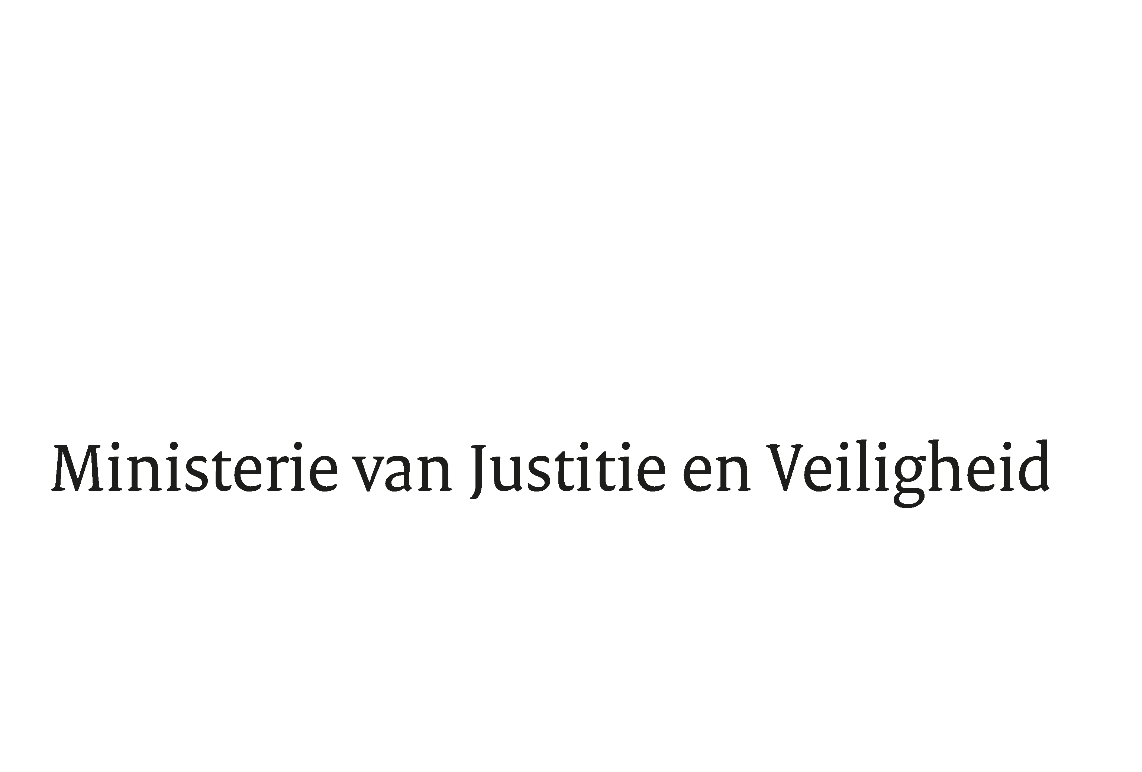

> Retouradres Postbus 20301 2500 EH Den Haag
Aan de Voorzitter van de Tweede Kamer
der Staten-Generaal
Postbus 20018
2500 EA DEN HAAG

Datum | 23 januari 2025
Onderwerp | Aanbieding Jaarplan Rechtspraak 2025
Directoraat-Generaal Rechtspleging en Rechtshandhaving
Directie Rechtsbestel
RGO

Turfmarkt 147
2511 DP Den Haag
Postbus 20301
2500 EH Den Haag
www.rijksoverheid.nl/jenv

Ons kenmerk
6065545

Bijlage(n)
1

Bij beantwoording de datum en ons kenmerk vermelden. Wilt u slechts één zaak in uw brief behandelen.

Hierbij bied ik uw Kamer conform artikel 102 van de Wet op de rechterlijke organisatie, het Jaarplan 2025 van de Rechtspraak aan. Dit jaarplan sluit aan bij de beleidsthema’s die zijn geformuleerd op basis van bestuurlijke afspraken, waaronder de prijsafspraken voor de periode 2023-2025.

In het jaarplan voor 2025 licht de Raad voor de rechtspraak toe hoe de Rechtspraak zich in 2025 richt op kwalitatieve, tijdige en maatschappelijk relevante rechtspraak, met aandacht voor begrijpelijke communicatie, efficiëntere processen en rechtsbescherming. Verder wordt ingezet op verdere digitalisering en innovatie, waardoor in 2025 vrijwel alle zaakstromen digitaal toegankelijk zullen zijn. Ook wordt uiteengezet hoe de Rechtspraak zich beweegt op een uitdagende arbeidsmarkt.

Dit jaarplan laat zien hoe de Rechtspraak in 2025 en volgende jaren haar missie ten dienste van de samenleving wil realiseren. Bovenal laat de Rechtspraak in dit jaarplan zien met hoeveel toewijding de rechters en medewerkers zich inzetten voor een rechtvaardige samenleving. Ik spreek hiervoor mijn dank en waardering uit.

De Staatssecretaris Rechtsbescherming,

T.H.D. Struycken

